FLOTADOR ARGO FRENTE A PERU
WMO ID: 3901260

La Figura 1 muestra la trayectoria seguida por el flotador 3901260 (uno de los 12 nuevos flotadores instalados desde marzo del presente año) con 6 ciclos de datos desde su instalación a 240 mn frente a la costa Ecuatoriana.
Figura 1. Trayectoria del flotador instalado el 14 de Marzo del 2016 en los 1S 85W.

Diagrama T-S de los 8 primeros registros (escala derecha)
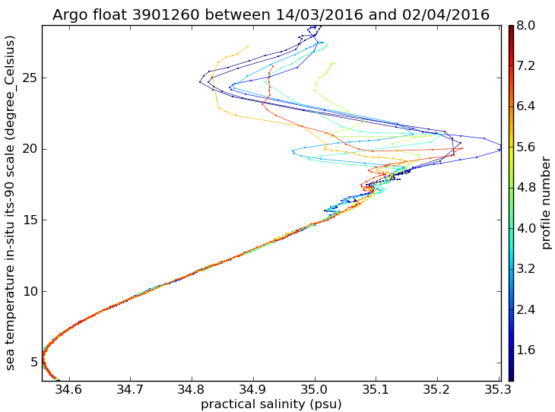
Se puede observar claramente que en la superficie, la Corriente Ecuatorial Sur traslada masa de agua proveniente de la Corriente Humboldt con salinidades menores a 35.1 ups. Mientras que a nivel subsuperficial, se identifica a la masa de agua Ecuatoriales Subsuperficiales, que han sido introducidas por la Corriente Cromwell.

Figura 2. Diagrama T-S de 8 registros (14/03/16-2/04/16).
Perfil de Salinidad hasta los 1200 metros de profundidad

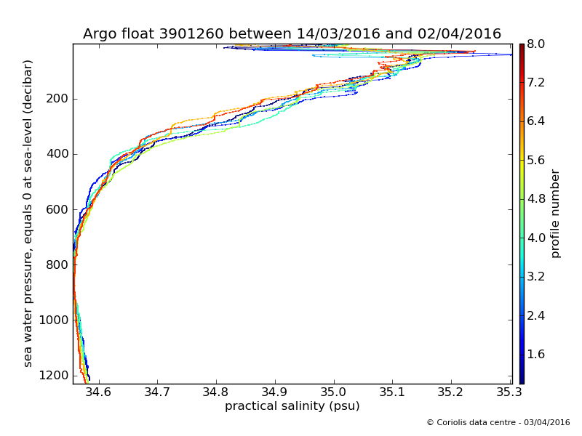
En la Figura 3 se muestra los perfiles de salinidad desde la superficie hasta los 1200 metros de profundidad en el periodo comprendido entre el 14 de marzo al 2 de abril.
Al ser la salinidad una propiedad muy conservativa, es facil identificar las masas de agua, y como el actual Evento El Nino viene evolucionando en su parte final.

Figura 3. Perfiles de Salinidad de 8 registros del 14/03/16 al 02/04/16.

Conclusión:

- El NIÑO AUN CONTINÚA CERCA A LAS COSTAS SUDAMERICANAS.
- GRACIAS A LOS NUEVOS ARGO FLOATS PODREMOS COMPLEMENTAR NUESTRA ACTUAL INFORMACIÓN DE PROVENIENTE DE JAMSTEC Y NOAA, TANTO DE FLOTADORES COMO BOYAS.

Por:
Luis ICOCHEA SALAS
Dr. Fisheries Science

